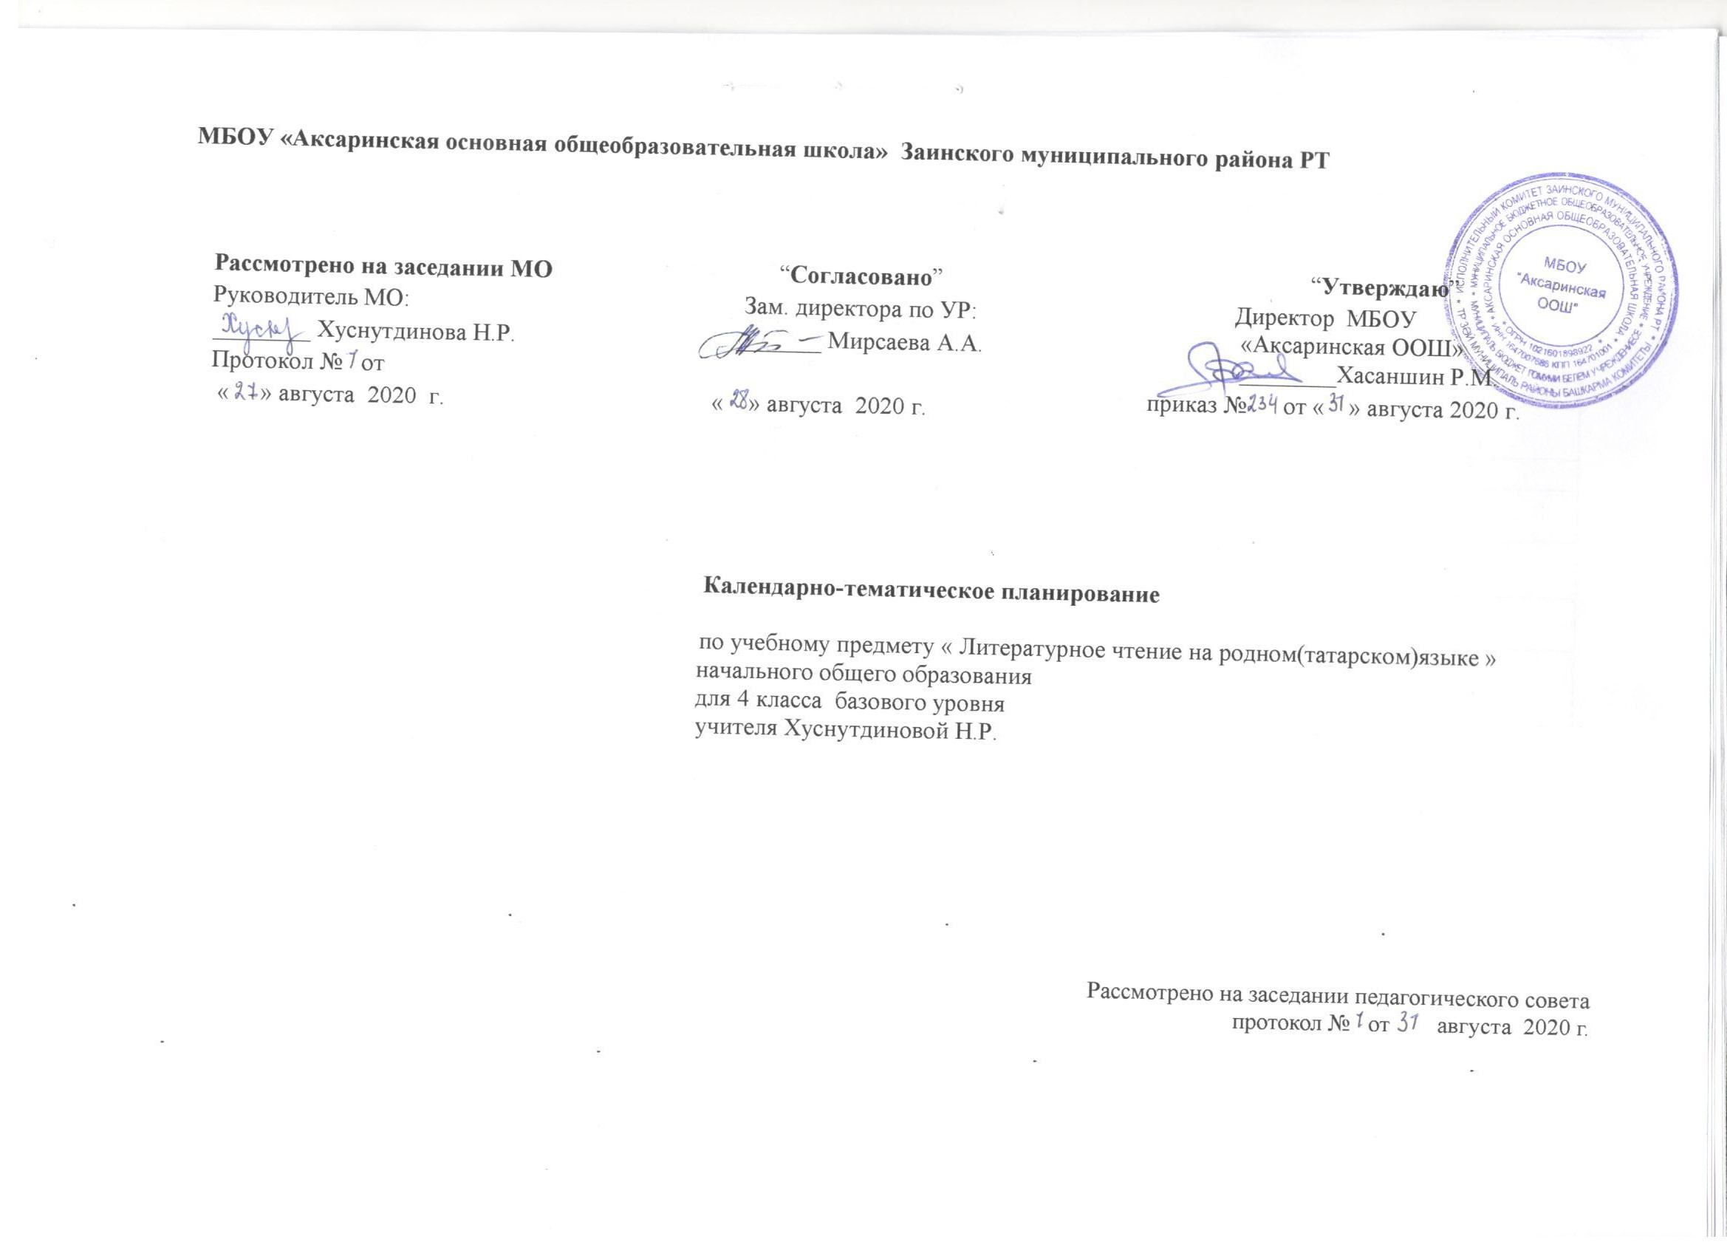МБОУ «Аксаринская основная общеобразовательная школа» Заинского муниципального района РТ

Рассмотрено на заседании МО  Руководитель МО:  ________ Хуснутдинова Н.Р.  Протокол № от  « » августа 2020 г. | “Согласовано”  Зам. директора по УР:  _______ Мирсаева А.А.  « » августа 2020 г. | “Утверждаю”  Директор МБОУ  «Аксаринская ООШ»  ________Хасаншин Р.М.  приказ № от « » августа 2020 г.

Календарно-тематическое планирование

по учебному предмету « Литературное чтение на родном(татарском)языке »

начального общего образования

для 4 класса базового уровня
учителя Хуснутдиновой Н.Р.

Рассмотрено на заседании педагогического совета
протокол № от августа 2020 г.

Календарно-тематическое планирование

№ | Тема урока | Дата
№ | Тема урока | план | факт
 | Виды устного народного творчества. Первые представления о мифах. Первые люди живущие на земле. Жизнь древних народов. | 02.09
 | Древние представление о мире. Как появилась земля? (легенда) | 05.09
 | Историческая связь. Народные традиии и праздники. Тотем-деревья.Понимание смысловых особенностей разных по виду и типу текстов, передача их с помощью интонирования. | 09.09
4 | Различие жанров: легенда и сказка. О чем говорят древние легенды? | 12.09
5 | Историческая связь. Народные традиии и праздники. Тотем-деревья.Понимание смысловых особенностей разных по виду и типу текстов, передача их с помощью интонирования. | 16.09
6 | Сравнение художественных и литературных произведений. Рождение Пророка. | 19.09
7 | Символические понятия. Тотемные деревья. Красавица родного края– белая береза.Знакомства видами чтения. | 23.09
8 | Композиционные особенности сказки и рассказа. Тотемные растения. Папоротник.Кутуй” Приключения Рустема” | 30.09
9 | Тотемные животные. Картина Р. Шәмсетдинова “ Золотая Орда. Хан в охоте”. Р. Миңнуллин “Золотая Орда”.Понимание и восприятие различных литературных жанров при слушание. | 03.10
10 | Сказки про животных, волшебные и бытовые. Белый волк в татарской мифологии. Герб и гимн Татарстана. | 07.10
11 | Авторская литература: жанры рассказа и литературной сказки, авторская поэзия. Белый волк (татарская народная сказка). Тест | 10.10
12 | Сюжет.Волшебный мир. Белая змея в сказках. | 14.10
13 | Тема, главная мысль, главные чувства героя. Герои волшебных сказок. Царь змей- Шахмара. | 17.10
14 | Царь змей- Шахмара. Заключение темы | 21.10
15 | Детская литература.  Произведения авторов: литературный рассказ и жанр сказки,поэзия автора. Древний поэт – Кул Гали. Стих Ш.Галиева | 24.10
16 | Ритм, рифма. Особенности рифмы. Кул Гали “Кыйссаи Йусуф”. Умение задавать вопросы по содержанию прослушанного, определение последовательности событий. | 28.10
17 | Э.Шарифуллина “Мы – дети татар”.Г.Латыйп “ Мои предки” Национальные традиции и праздники. Татарские народные праздники. | 31.10
18 | Генеологическое дерево.А.Рашит “Дерево жизни”. Отношение людей к ним. Семейное родословное. Картина Ф.Гирфанова | 11.11
19 | Народные сказки. Авторские сказки. Батулла “В царстве воды” Сходство авторских сказок с народными сказками.(жанр и сюжет). | 14.11
20 | Водяная. Победа в народных сказках при помощи волшебства. Победа в авторских сказках при помощи ума и любви. | 18.11
21 | Средств художественной выразительности:олицетворение, сравнение, гипербола, контраст, звуки, повторение.“ Айсылу – счастливый ребенок”. Герой произведения, характер героя, его действия, эмоционально моральные переживания. | 21.11
22 | Главные переживания героя в лирических произведениях. Единство человека и природы.Г.Гильманов”Бесответная легенда”,Ш.Галиев “Что нужно мне на земле?” | 25.11
23 | Сказка Ф.Яруллина.Стихотворение Р.Валиева | 28.11
24 | Представление мира глазами поэтов. Ш. Галиев “Что мне нужно на земле?» «Розовый мир» | 02.12
25 | Произведения 19-20 ых годов. Познание мира через мир поэта. Стихи Шәехзады Бабича. Соблюдение литературных норм при чтение вслух. | 05.12
26 | Авторские переживания в лирических произведениях. Осенние впечатления о природе. Природа родного края.Миннуллин”Мысли, рожденные при чтении Утыз Имәни” | 09.12
27 | Авторские впечатления.Мирза” “Осень”, Г.Рахим “Осень пришла”Р. Курбан ”Поможем“, К.Булатова ”Ещё вчера“ | 12.12
28 | Г.Рахим “ “Осенний лес”,М.Усманов” Лесное озеро”. Картина О.Кульпина | 16.12
29 | Н.Исанбат “ Самое красивое слово”,Ярмаки” “Утро”,Рахим “Синица” | 19.12
30 | Умение различать смысловые оттенки слов в тексте и использовать их в речи. Думави”Первый снег”, Р.Харис “Среди белых снегов” | 23.12
31 | Герой рассказа. Отношение автора к герою. Галиев” Поляна Бибкая” Судьба героя. Рассказ текста по плану. | 26.12
32 | Умение определить характер героя через его словесный портрет, анализ поступков, речевое поведение, через авторский комментарий.Ф.Амирхан “ Маленькая служанка”. | 13.01
33 | Противоположность героев произведение и позиция автора. К.Нажми "Первый рабочий день Насимы".Д.Аппакова” История маленькой Бану” | 16.01
34 | Сравнение разных героев и наблюдение характерного роста. Каникулы – лучшие время. Рассказ Г.Ибрагимова “Воспоминание о детстве”.Картина Ф.Решетникова | 20.01.
35 | Автор,рассказчик, лирик герой. Маяковский “Встреча”, С.Хаким “Любовь” ,Стих Зульфата"Девичья гора". | 23.01
36 | Волшебные сказки. Умение осознанно выбирать интонацию, темп чтения и делать необходимые паузы в соответствии с особенностями текста | 27.01
37 | Ф.Хусни”Мальчик и солдат”, Р.Харис” Фронтовики” | 30.01
38 | Красота спасет мир.Рассказ Магдиева. Тест | 03.02
39 | Сравнение в произведениях. Мир красоты. Стихотворения В.Хайруллиной,Р.Миннуллина,  С. Гаффарова | 06.02
40 | Береза–лесная красавица. Картины Шишкина и Максимова. Рассказ про последний лист. Понимание смысла звучащей речи. | 10.02
41 | Весенняя тоска. Картина М.Хайретдинова Стих Р.Гиззатуллина | 13.02
42 | Различие литературных жанров.Стихотворения Р.Мингалима и Р.Валиевой | 17.02
43 | Д.Гайнетдинова “ “ ,Н.Ахмадиев” “,Л.Ихсанова “ “ | 20.02
44 | “Родной край – в зеркальце реки Идел”Стих К.Булатовой Картина К.Максимова | 24.02
45 | Отображение произведениях реальности. “Каждому рожденному дню–радуга”  Сказка Р.Батулла"Где спит салават купере?” “ “Сказка про Муравья” | 27.02
46 | Распознание мира через глаза поэта.  “ Природа – волшебный мир”.Стих Дарземана | 03.03
47 | Рассказы. Г.Гильманов “ Лебеди – птицы”. | 06.03
48 | “Соловей– птица природы”. Р.Миннуллин “Заслуженный Соловей". Тест | 10.03
49 | Научно-популярные тексты. Знакомство с книгой как с особым видом искусства.Могущее растение.Пейзаж. Г. Хасанов “Папоротник”. | 13.03
50 | Композиционные особенности сказки и рассказа. Г.Хасанов “ Истории Кирлемана”. | 17.03
51 | Волшебство природных сил. Д.Таржеманов “ Лесной доктор”. | 20.03
52 | Народные традиции. К.Тимбикова “Уроки Бану әби”.Способность письменно (в виде высказываний ) делиться своими личными впечатлениями. | 31.03
53 | Народные традиции и праздники. Практическое освоение представления о сюжете.Р.Рахман “Кисель” | 03.04
54 | Сравнение литературных и художественных произведений. Татарские народные блюда. Стих Э.Шарифуллиной . Картина В.Кочунова | 07.04
55 | Понятия о драме. Мир детей. Д.Гайнетдинова”Храбрый Хабир”,Л.Гимадиева “...темная ночь” | 10.04
56 | Характеристика героям. Г.Гильманов "Меня зовут Бурек".А.Байбеков” Дети” | 14.04
57 | Единство человека и природы. Р.Валиева. Тест | 17.04
58 | Заседание школьного клуба Окружающий мир становится краше. Эхо прошлого.  Р. Валиев”Возвращайся, Сююмбике". | 21.04
59 | Сходства устно народного творчества с авторскими произведениями. Рассказ Р.Валиева | 24.04
60 | Темп, сила голоса, тон,мелодика разговора. “ У каждого воробья своя песня”. Сравнение поэтических произведений. К. Сибгатуллин “Воробей”.,Музагит “Кому не хочется петь?“, И.Туктар ”Растет береза". Р. Курбан”Курай",Р. Ахметзян” Наше стихотворение“ | 28.04
61 | Каждому дорога своя Родина. Р. Валиев "Моя родина” | 01.05
62 | Символические понятия.Гимн (гимн Татарста, флаг Татарстана). Р.Харис. "Флаг Татарстана".Картина Худякова | 05.05
63 | Отношение автора к своему герою. М.Мирза” Память детства“, Р.Файзуллин. "Мой папа" | 08.05
64 | Храбрый народ с большой историей. Н.Арсланов” Народу”, Г.Морат” Чужой язык”.картина К.Венига | 12.05
65 | Освоение особенностей диалогического общения: умение слушать высказывания собеседника и выражать к ним свое отношение.А.Ширяева “ Трудные годы”,М.Мирза” Воспоминания детсва” | 15.05
66 | Нахождение сравнений,контрастов в произведениях.Г.Кутуй “Молния”,Г.Мухамметшин “Родная страна” | 19.05
67 | Итоговая контрольная работа. Тест | 22.05
68 | Работа над ошибками.Олимпиада | 25.05

Лист изменений в тематическом планировании

№ записи | Дата | Изменения,  внесенные в КТП | Причина | Согласование с зам. директора по УР

